**MATERIALE PER L’ANNO SCOLASTICO 2025/2026: CLASSE 3^A**

**SCUOLA PRIMARIA DI ALZANO CAPOLUOGO**

Le insegnanti, per una migliore organizzazione dell’attività didattica, chiedono cortesemente l’acquisto del seguente materiale:

* un diario (per chi non avesse aderito all’acquisto del diario d’Istituto che sarà consegnato a settembre all’inizio della scuola);
* un astuccio completo di pastelli, pennarelli, matita, gomma bianca, temperino con contenitore, colla stick, forbici con punta arrotondata;
* **ITALIANO**: n. 2 quadernoni a righe di seconda con margini e relative copertine gialle;
* **MATEMATICA**: n. 1 quadernone a quadretti da 0,5 cm con margini - si può utilizzare quello già in uso, copertina blu e righello con impugnatura max 20cm;
* **STORIA:**  n. 1 quadernone a quadretti da 0,5 cm con margini e copertina azzurro - si può utilizzare quello già in uso;
* **GEOGRAFIA:** n. 1 quadernone a quadretti da 0,5 cm con margini e copertina verde- si può utilizzare quello già in uso;
* **SCIENZE** : : n. 1 quadernone a quadretti da 0,5 cm con margini rosso - si può utilizzare quello già in uso;
* **INGLESE**: n.1 raccoglitore ad anelli con 30 buste di plastica e relativi fogli bianchi;
* **RELIGIONE**: un portalistino con 50 buste e 50 fogli a quadretti da 0,5 cm con i buchi, libro “Come farfalle dai mille colori” fascicolo per cl 3^;
* una cartelletta per gli avvisi;
* un portalistino con 30 pagine trasparenti.

***N.B. Si chiede cortesemente di etichettare tutto il materiale con il nome dell’alunno/a.***

Portare il grembiule per immagine e il sacchetto di tessuto con le scarpe da ginnastica per educazione motoria.

* Per il ripasso estivo, si consiglia l’acquisto del libro: “ **Finalmente in vacanza” PLUS 2**, Editrice Raffaello e i quaderni operativi di matematica e di italiano (non eseguirli, li useremo durante il prossimo anno scolastico) ***tutti i libretti andranno consegnati i primi giorni di scuola****.*

**Per Storia Geografia e Scienze**

Scegli una scatola, delle dimensioni e della forma che preferisci, non più grande di una da scarpe adulto.

Decorala nel modo che più ti piace usando il materiale che hai a disposizione, libera la fantasia e divertiti nel realizzarla. Puoi farti aiutare da un adulto, un amico, un fratello o fare da solo/a.

All' interno scrivi scatola dei ricordi estivi di…(aggiungi il tuo nome e cognome).

Cosa mettere dentro?

Ricordi dell' estate:

fotografie, cartoline, attestati di gare vinte, biglietti aereo, nave, treno, teb… oggetti acquistati in vacanza, biglietti di ingresso a musei, parchi divertimento, mostre, eventi, qualcosa che hai trovato per caso, lavoretti realizzati al CRE oppure in casa, ecc…insomma qualsiasi cosa che ci aiuti a ricordare il tempo delle vacanze estive quando saremo tornati a scuola e condivideremo emozioni, racconti, vissuto.

Non mettere all'interno della scatola qualcosa di deperibile perché terremo a scuola questi piccoli scrigni per “lavorarci”nel corso dell' anno scolastico.

Non vedo l'ora di poter aprire la tua scatola alla scoperta del piccolo tesoro che hai scelto. 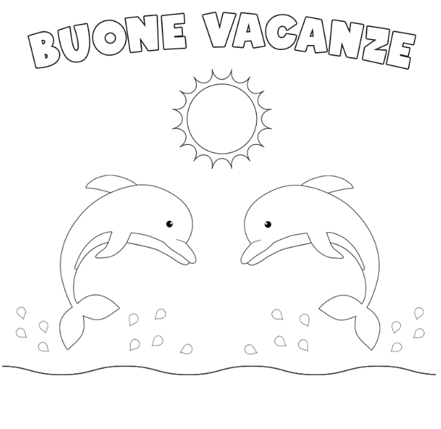

*Le insegnanti ringraziano per la collaborazione*

*e augurano una buona estate.* Ci vediamo il 12 settembre!